الجمهورية الجزائرية الديمقراطية الشعبية الاستاذ/ عاشور بن عيسى
ثانوية العقيد عبد المالك بن جديد - عنابه
موضوع الامتحان التجريبي لشهادة البكالوريا
benaissaachour@yahoo.fr

الشعبة : علوم تجريبية دورة:ماي2013 المدة : 03 ساعات
اختبار في مادة العلوم الفيزيائية

التمرين الأول: )04 نقاط( .

نحقق التركيبة الكهربائية الموضحة في الشكل التالي:
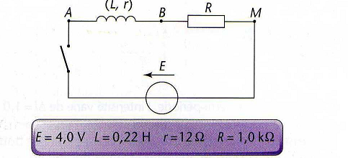
نستعمل راسم الاهتزاز ألمهبطي ذو الذاكرة لكي نسجل تغيرات التوتر بين طرفي ناقل اومي مقاومته R على المدخل B .
يستعمل المدخل A لمشاهدة التوتر بين طرفي المولد فنتحصل على المنحنى التالي:
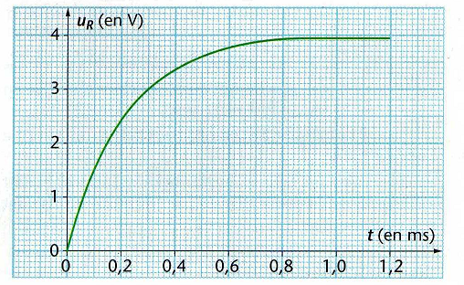
- مثل على الشكل كيفية ربط راسم الاهتزاز ألمهبطي.
- بين لماذا يمكننا المنحنى المشاهد على المدخل B من ملاحظة شدة التيار الذي يجتاز الدارة .
- بالاعتماد على المنحنى اوجد قيمة ثابت الزمن لثنائي القطب RL .
- احسب قيمته نظريا انطلاقا من المعطيات وقارنها مع القيمة التجريبية.
- احسب شدة التيار في النظام الدائم.
التمرين التاني: )04 نقاط(

تستعمل قنابل الكوبالت في المجال الطبي بغرض معالجة بعض أنواع الأمراض السرطانية، حيث يشع الورم من خارج الجسم بهدف استئصاله بواسطة عنصر الكوبالت ⁶⁰CO الذي يعطي أثناء تفككه أشعة β⁻ .
إن نواة الابن الناتجة تكون في حالة مثارة ولا تستقر إلا بعد إصدارها اشعاعين طول موجتهما 1.6pm ، 1.8pm
- ما هي طبيعة هذين الاشعاعين.
- اكتب معادلات تفكك الكوبالت ⁶⁰CO إلى نواته المستقرة .
- كم هي المدة الزمنية t ∆ التي من اجلها تستنفذ قنبلة الكوبالت 90% من نشاطيتها.
- علما أن كل إلكترون ينبعث يملك طاقة حركية تقدر ب 4.5×10⁻¹⁴j ينقلها كاملة الى النسيج البشري الذي يمتصها .
ما هي الطاقة المنقولة في واحدة الزمن إلى النسيج البشري بواسطة قنبلة كوبالت نشاطيتها 107×10¹⁸ Bq ؟
إذا اعتبرنا ان 10% فقط من الالكترونات المنبعثة هي التي تتوجه نحو الهدف.
- ما هي الطاقة المنقولة إلى النسيج البشري عندما يتعرض للإشعاع لمدة 0.8s .
- إذا اعتبرنا أن التعرض المباشر لمدة 10s تقريبا لمنبع نشاطيته في حدود 10¹⁴ Bq خطيرا على الإنسان ماذا يمكن قوله عن المدة الضرورية لاستعمال قنبلة الكوبالت

التمرين الثالث: )05 نقاط(

يقفز مظلي من على هليكوبتر وهي في وضع مستقر ، بحيث يكون مساره شاقولي .
في بداية الحركة يترك المظلي نفسه في حالة سقوط حر مدة من الزمن قبل إن يفتح مظلته .
مبدأ الأزمنة هي لحظة القفز.
إن دراسة قيم سرعة مركز العطالة مكنتنا من رسم المنحنى البياني التالي .
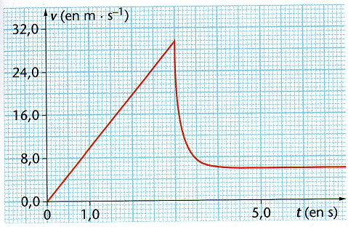

- حلل المنحنى البياني .
- انطلاقا من المنحنى ، اوجد تسارع المظلي قبل فتح مظلته.
- هل يمكن تصنيف هذا السقوط بأنه حرا بالمعنى الفيزيائي؟
- عند لحظة القفز كان ارتفاع المظلي h=350m ، على أي ارتفاع يفتح مظلته؟
- كيف يكون شكل المنحنى لو فتح المظلي مظلته بعد 0.5 s من القفز؟

التمرين الرابع: )05 نقاط(

أحس شعيب بألم في رأسه ، فاخذ حبة أسبرين ووضعها في كاس من الماء وبعد الرج لاحظ أن هناك جسيمات بقت عالقة لم تنحل وأصبح المزيج الغير متجانس بهذا الشكل لا ينصح بشربه ،وما على شعيب إلا أن قام بترشيحه وتناوله .
إن الألم لم يفارقه ، فتساءل هل فعلا تناولت كامل الأسبرين الموجود في تلك الحبة أي 500mg .
من اجل الإجابة على هذه التساؤلات قام بالتجربة التالية:
- أعاد وضع حبة من الأسبرين (أو حمض الاسيتيلساليسيليك) في كاس به ماء مقطر مماثل تماما للسابق وبعد الرج والترشيح تحصل على محلول s .
اخذ من المحلول المتحصل عليه حجما v=10.0ml وعايره بمحلول الصودا تركيزه المولي
c_{b}=10.6×10⁻²mol.L⁻¹ .
أجريت هذه المعايرة بوجود كاشف ملون مناسب حيث تغير لونه عند سكب حجما من الصودا قدره v_{BE}=11.5ml
إذا علمت أن التجربة تمت في درجة حرارة 20C⁰
- أعط البروتوكول التجريبي مع رسما توضيحي لهذه المعايرة .
- نرمز لحمض الاسيتيلساليسيليك ب AH ، اكتب المعادلة التفاعل الكيميائي للمعايرة.
- عرف التكافؤ، ثم احسب التركيز المولي C_{A} لحمض الاسيتيلساليسيليك.
- بغرض حساب كتلة الأسبرين المتناولة .
- استنتج من التركيز المولي C_{A} التركيز الكتلي C_{m} للمحلول S .
- بين أن المحلول S مشبع .
- علما أن الحجم الذي تناوله شعيب من محلول الأسبرين هو V_{s}= 100ml ، هل فعلا تناول في هذه الحالة 500mg من الأسبرين .
- تساءل شعيب < ماذا لو استعملت كمية اقل من الماء المقطر ؟>. أعاد إذن التجربة مستعملا حجما من الماء اقل بمرتين من الحجم السابق ، فتحصل عند معايرة 10ml من المحلول بواسطة نفس محلول الصودا السابق على حجم التكافؤ قيمته V’_{BE .}
- اختر مع التبرير الإجابة الصحيحة من بين الاقتراحات التالية :
  - الاقتراح الأول V’_{BE}=5.75ml .
  - ..........الثاني V’_{BE}=11.5ml .
  - .......... الثالث V’_{BE}=23.0ml

المعطيات

-انحلالية حمض الاسيتيلساليسيليك في الماء عند درجة حرارة 20C⁰ هي 3.3g.L⁻¹ .
- الكتلة الملية للحمض M=180g.moL⁻¹

التمرين الخامس: )05 نقاط(

نقوم بتحضير 200ml من محلول S وذالك بمزج حجم V₁=100.0ml من محلول يود البوتاسيوم تركيزه المولي C₁=0.40mol.L⁻¹ مع حجم V₂=100.0ml من محلول بيروكسوديكبريتات الصوديوم تركيزه المولي C₂=0.036mol.L⁻¹ .
المحلول S موجود في درجة حرارة ثابتة ويتلون حسب تشكل ثنائي اليود وفق المعادلة التالية:

نستطيع متابعة تطور التفاعل وذالك بإيجاد تركيز ثنائي اليود المتشكل عن طريق المعايرة .
نحسب في أزمنة مختلفة تركيز ثنائي اليود المتشكل وذالك بأخذ حجوم متساوية من المحلول ومعايرتها بعد تبريدها ،ندون النتائج في الجدول التالي

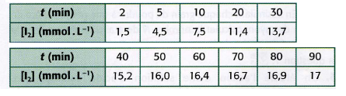
- لماذا نحفظ الحلول في درجة حرارة ثابتة؟ولماذا نضيف الجليد؟
- أعط البروتوكول التجريبي .
- ان الثنائيات الداخلة في تفاعل المعايرة هي:
- اكتب المعادلات النصفية للأكسدة الارجاعية ،وكذا المعادلة الاجمالية.
- ارسم المنحنى .
- عرف واحسب السرعة الحجمية للتفاعل في اللحظات التالية ،
كيف تفسر تغيراتها؟
- احسب التراكيز المولية الابتدائية لشوارد اليود وشوارد البيروكسوديكبريتات في المحلول،وتحقق انه بعد اللحظة t=90min يكون التفاعل لنتهى.

قيل لحكيم
كيف أصبحت حكيما ؟ فقال لم أقابل إنسانا إلا وأشعرت نفسي أن عنده ما ليس عندي ،،

